Технологическая карта
урока по учебному предмету «Математика» в 1-ом классе на тему «Десяток».

Разработчик: учитель начальных классов МКОУ СОШ № 17 села Сухая Буйвола, Петровского района, Ставропольского края,
Малахова Галина Григорьевна

Тип урока: | урок введения нового знания.
Авторы УМК: | Истомина Н.Б.
Цели урока: | - познакомить с числом 10, как наименьшим двузначным числом,  -дать понятие «десяток»,  - моделировать состав числа 10, используя предметную и символическую модели;  - создание условий для формирования УУД обучающихся (познавательных, регулятивных, коммуникативных);  - создание условий для формирования чувств ответственности, взаимовыручки.
Планируемые образовательные результаты (личностные, метапредметные, предметные): | Личностные ууд: способствовать формированию интереса к урокам математики, готовности преодолевать школьные затруднения;  Регулятивные ууд: обеспечить формирование ставить цель и планировать свою деятельность, содействовать развитию умения осуществлять самоконтроль, самооценку и самокоррекцию учебной деятельности;  Познавательные ууд: создать условия дл непроизвольного запоминания состава числа 10; использовать новую счётную единицу «десяток» для обозначения 10 предметов; сравнивать;  Коммуникативные ууд: помочь осознать практическую, социальную, личностную значимость учебного материала, планировать учебное сотрудничество с учителем и сверстниками, развивать умение с достаточной полнотой и точностью выражать свои мысли.
Оборудование: | Компьютер, проектор, учебник, тетрадь
Образовательные ресурсы: | компьютерная презентация, карточки для работы в группах. (2 набора),  цифровые веры у детей, набор палочек 10 штук на каждую парту, наглядный материал к № 82, 83.

Технология изучения

Этапы урока |  | Формируемые умения | Слайды | Деятельность учителя | Деятельность обучающихся
Организационный  Эмоцио-нальный настрой. Мотивационная готовность. |  | Метапредметные (УУД)  регулятивные:  -осуществлять самоконтроль;  - овладевать умением прогнозировать;  коммуникативные:  - слушать и понимать речь других;  - уметь с достаточной полнотой и точностью выражать свои мысли;  - владеть диалогической формой речи в соответствии с грамматическими и синтаксическими нормами родного языка. | 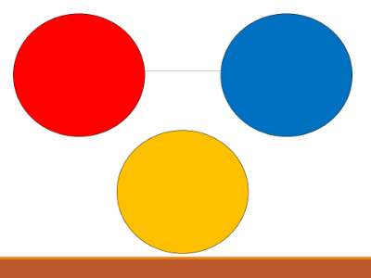  Слайд 2  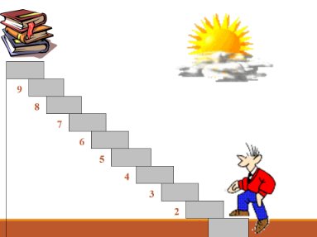  Слайд 3 | - Прозвенел, друзья, звонок,  Начинается урок.  Отдохнуть вы все успели?  А теперь вперёд за дело  Ждут нас важные события  Будем учиться делать открытия.  -У вас на партах лежат геометрические фигуры (круги). Что это за фигуры?  -Какого они цвета?  -В одной старинной притче, говорится о том, что всех людей можно разделить на несколько групп.  Это люди- знающие, которые уже все знают, обозначим их красным цветом.  Люди- ищущие, они хотят знать и ищут знания (синий цвет).  И люди- спящие, они ничего не хотят знать и ничего не ищут ( желтые).  Подумайте и покажите тот цвет к которому вы себя можете отнести, это же задание по желанию могут выполнить и наши гости.  -Сейчас вы заглянули внутрь себя и подумали, какой вы человек. Я подумала вместе с вами и выбрала синий цвет, потому что отношу себя к людям, которые ищут знания и продолжают учиться. И сегодня на уроке мы вместе пойдем по школьной дороге в поисках знаний.  Сегодня новые знания открывать вы будете сами. А я лишь буду помогать вам в этом.  -Мальчик хочет достать книгу знаний. Но для этого ему нужно подняться по ступенькам лестницы, проделать трудный путь. Совершим этот путь вместе с ним | Обучающиеся проверяют правильность расположения учебников и школьных принадлежностей.  Внимательно слушают, думают, наблюдают.  Высказывают свои суждения
Актуализация опорных знаний |  | Предметные:  - правильно называть  последовательность чисел при счёте;  - правильно читать, записывать и сравнивать двузначные числа;  - знать состав чисел 2- 10;  - находить значения выражений, содержащих одно действие( сложение или вычитание);  Метапредметные (УУД)  познавательные:  - выполнять классификацию;  - обосновывать основание для классификации;  - ориентироваться в своей системе знаний (определять границы знания/незнания);  регулятивные:  - осуществлять самоконтроль;  - овладевать умением прогнозировать;  коммуникативные:  - слушать и понимать речь других;  - уметь с достаточной полнотой и точностью выражать свои мысли;  - владеть диалогической формой речи в соответствии с грамматическими и синтаксическими нормами родного языка. | Слайд 4.  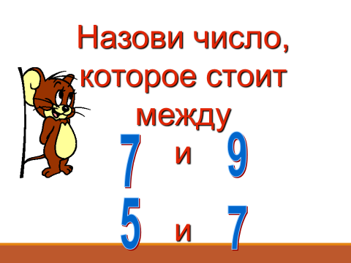  Слайд 5.  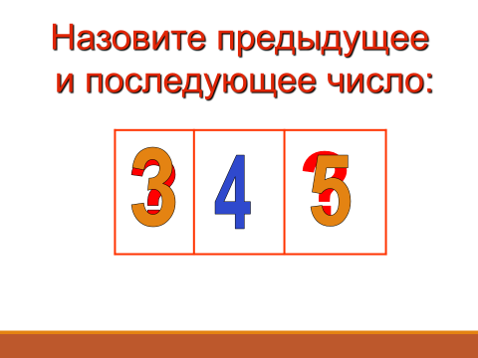  Слайд 6.  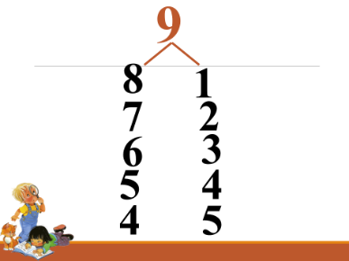  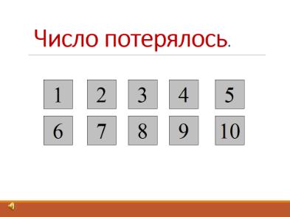  Слайд 7.  Слайд 8.  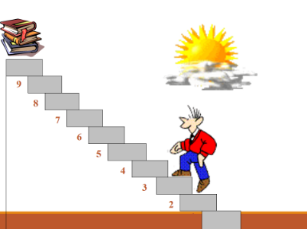 | Игра «Показывай не зевай»  Контролёры с каждого ряда проверяют  Работа с натуральным рядом чисел:  Покажи число, которое стоит между числами 7 и 9, 5 и 7.  Покажи предыдущее и последующее число,  Повторение состава числа  9-это 8 и..; 9- это 5 и…; 9- это 4 и …; 9- это 6 и ..; 9-это 7 и …  «Потерялось число» (10)  Давайте прочитаем ряд чисел. Всё ли в порядке? Ваш правильный ответ помог вернуть беглянку на место. | Дети считают, показывают ответ на индивидуальном числовом веере  Фронтальная работа с классом  Дети показывают недостающее число, одновременно оно появляется на экране. Звук колокольчика только в случае правильного ответа. Хоровое прочтение, обязательно прочитать состав числа, переставив слагаемые
Физминутка |  |  |  | Дыхательная гимнастика  Раз, два, три, четыре, пять  Все умеем мы считать.  Отдыхать умеем тоже,  Руки за спину положим,  Голову поднимем выше  И легко-легко подышим.  (2-3 раза) | Дети проговаривают стихотворение и имитируют действия
Постановка учебной проблемы  Формулирование проблемы, планирование | Метапредметные (УУД)  познавательные:  -ориентироваться в своей системе знаний (определять границы знания/незнания);  регулятивные:  - высказывать свое предположение;  коммуникативные:  - точно и полно выражать свои мысли.  Личностные УУД:  - устанавливать связь между целью учебной деятельности и ее мотивом (зачем?).  Метапредметные(УУД)  регулятивные:  -определять и формулировать цель деятельности на уроке;  - под руководством учителя планировать свою деятельность на уроке;  - определять последовательность  действий на уроке |  | Слайд 9.  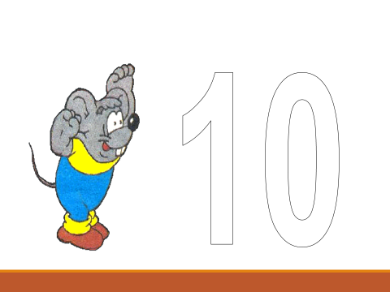  Слайд 10.  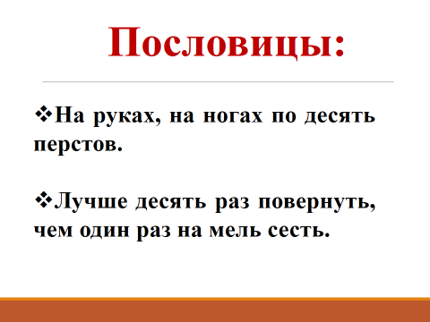  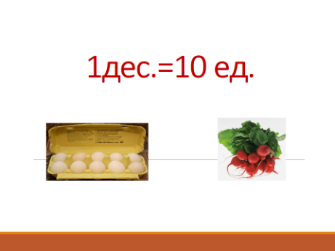  Слайд11  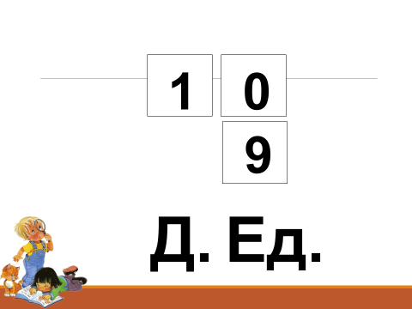  Слайд 12  Слайд 13  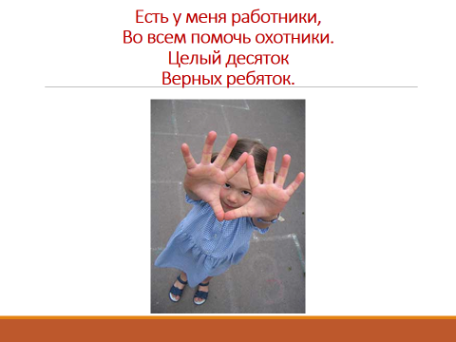  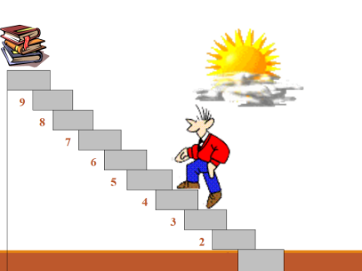  Слайд 14  Слайд 15  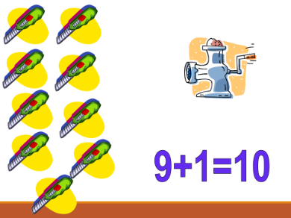  Слайд 16  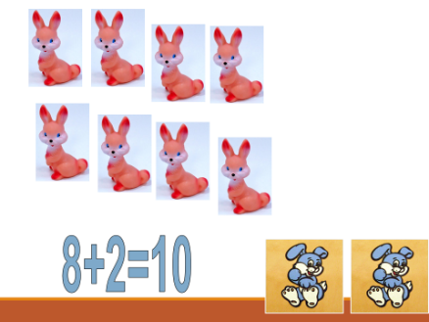  Слайд 17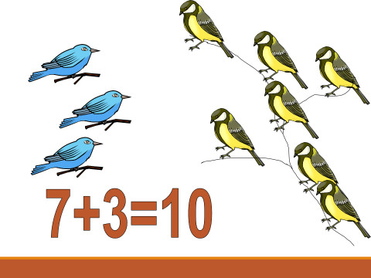  Слайд 18  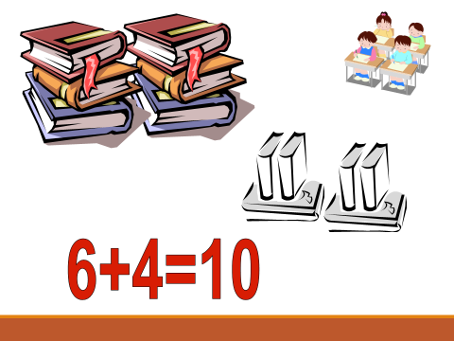  Слайд 19  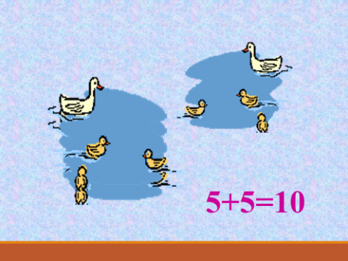 | - Давайте скажем, какова же тема сегодняшнего урока?  Дома я вас попросила подобрать пословицы и загадки, в которых встречается число 10  Число десять выступало в древности символом гармонии и полноты, достатка. Десяток стал основой десятичной системы счёта, которую используют во всём мире.  -Что же мы ещё можем сказать о числе 10.  - Я думаю, что вы сами много можете сказать о числе 10.  Поработайте в группах под руководством … и все вместе ответьте на вопросы о числе 10.  Выясним. Что вы знаете. (дети работают в малых группах по карточкам)  Вопросы:  1.Число 10 следует за числом __  2.Число 10_______________ всех чисел, которые стоят справа от него в натуральном ряду чисел.  3.Число 10 стоит перед числом ____  4.Число 10 находится между числами_____  5.Число10 больше числа 9 на ___  6.Для записи числа 10 понадобится __цифры. Значит число10 ______________  Проверка работы в группах. Обобщение (делается учителем).  Число 10 самое маленькое двузначное число. Для записи используются две цифры 1 и 0.  Письмо числа 10 по образцу в тетради  Число 10 ещё называют десятком.  Какое число надо сложить 10 раз, чтобы получилось 10 ? (1)  Вот поэтому 1д.= 10 ед. Десятком можно назвать 10 любых предметов.  Правильно. Число 10 стоит за 9, оно больше 9 на 1. Все однозначные числа от 1 до 9 состоят из единиц. Если к 9 прибавить 1, то разряд единиц переполнится и получится 10. Число 10 называем 1 десятком. –  Какой разряд общий?  Покажите мне десяток палочек на вашем столе .(работа в парах)  Есть у меня работники,  Во всём помочь охотники.  Целый десяток  Верных ребяток.  -Сколько десятков получилось на 1 ряду? На втором?  Какие ещё двузначные числа вы можете назвать?  Где в жизни мы встречаемся с двузначными числами?  -Чему будем учиться?  -Что вы хотите узнать о двузначных числах?  -Количество каких предметов в классе можно обозначить двузначным числом?  На следующем уроке мы узнаем, как образуются двузначные числа, а сейчас мы узнаем  Как можно получить число 10 с помощью двух слагаемых. Для этого нам нужно решить Задачи в стихах.  У меня в руках покупка:  Девять ножей и мясорубка  Сколько я принёс предметов  Расскажите- ка об этом  Запись выражения: 9+1 =10. А можно записать по другому? Как? Почему?  Как образовалось число 10? Ваши предположения  Вот восемь зайчат по дорожке идут.  За ними вдогонку двое бегут  Так сколько ж всего  По дорожке лесной  Торопится в школу зайчишек зимой  Запись выражения 8+2 =10  Семь синиц на ветку сели  К ним ещё три прилетели.  Сосчитайте быстро , детки,  Сколько птиц сидит на ветке.  7 + 3 = 10  Четыре книжки у Павлушки.  Шесть у Андрюшки.  Сколько книжек у детей?  Ну-ка сосчитай скорей.  4 + 6 =10  Если решите следующую задачку, то её герои помогут провести нам физминутку.  Группа малышей утят плавать и нырять хотят,  пять уплыли далеко, пять нырнули глубоко  Сколько же утят в пруду сосчитать я не могу.  5+ 5 = 10 | Изучаем двузначные числа  Будем изучать число 10  Ученики высказывают предположения  дети читают пословицы)  Работа в группах по карточкам  В записи числа 10 две цифры: 1 и 0, а во всех остальных только одна цифра, так как они однозначные  Число 10 – двузначное, так как необходимы для записи две цифры  Индивидуальная работа  Общий:единицы  Работа в парах  (№ квартиры, в которой живём; № автобуса; № страницы книги или учебника; надпись на денежной купюре, возраст ребёнка  Как прочитать, записать, как складывать и вычитать двузначные числа  Количество учеников, количество тетрадей, учебников, парт и т.д  Самостоятельная работа
Физмиинутка |  |  |  | Девочки и мальчики хлоп, хлоп, хлоп.  Прыгают как мячики скок, скок, скок.  Ножками топочут топ, топ, топ.  Весело хохочут ха, ха, ха.  Глазками моргают раз, два, три.  После отдыхают раз, два, три.  (Садятся за парты, головы ложат на руки)  Раз, два встать пора.  Три, четыре руки шире.  Пять, шесть тихо сесть,  Семь, восемь лень отбросим. | Дети проговаривают стихотворение и имитируют действия
Первичное закрепление в знакомой ситуации | Предметные:  -1.Тренироваться в счете от0 до100  2.Учиться говорить математическим языком  3.Тренироваться в вычислениях с двузначными числами |  | Слайд 20  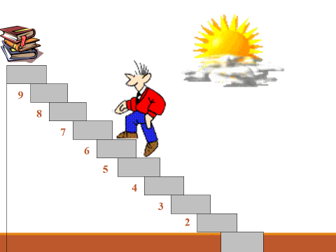 | Повторение состава числа по записанным на доске выражениям Хором.  Работа по учебнику с. 37 № 82. | Задания выполняют по очереди, очередь устанавливают сами с помощью эстафетной полочки
Первичное закрепление в измененной ситуации |  | Личностные УУД:  - определять общие для всех правила поведения;  - определять правила работы в парах;  - оценивать усваиваемое содержание (исходя из личностных ценностей |  |  | Проверим состав числа 10.  -А зачем нужно знать состав числа 10?  1. Работа по учебнику с 38 № 83. Записать выражение, которое соответствует каждому рисунку. (1 человек у доски для проверки) | Чтобы быстро и легко решать выражения на сложение и вычитание.
 | Метапредметные (УУД)  регулятивные:  работать по предложенному плану;  -выдвигать свои гипотезы на основе учебного материала;  -отличать верно выполненное задание от неверного;  - осуществлять самоконтроль;  познавательные:  -ориентироваться в своей системе знаний (определять границы знания/незнания);  -уметь находить и выделять необходимую информацию;  коммуникативные:  - слушать и понимать речь других;  - уметь с достаточной полнотой и точностью выражать свои мысли ;  - владеть диалогической формой речи в соответствии с грамматическими и синтаксическими нормами родного языка. |  | Слайд 21  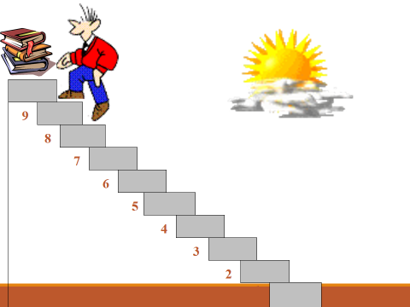 |  | 3. ТПО№2. с.30 №65 (запасной вариант) | Работа в тетради
Творческое применение и добывание знаний в новой ситуации | Предметные:  - правильно записывать выражения; уметь пользоваться таблицей сложения для нахождения суммы и разности чисел  Метапредметные (УУД)  регулятивные:  -отличать верно выполненное задание от неверного;  - осуществлять самоконтроль;  познавательные:  - осуществлять анализ учебного материала;  коммуникативные:  - слушать и понимать речь других;  - умение с достаточной полнотой и точностью выражать свои мысли. |  | Слайд 22  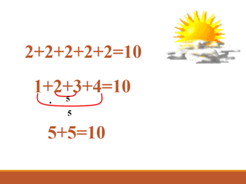 |  | А) Запишите число 10 в виде суммы пяти одинаковых слагаемых  Б) Запишите число четырьмя одинаковыми слагаемыми в порядке возрастания  В) Запишите число 10 в виде двух одинаковых слагаемых.  Проверка | Работа в группах
Рефлексия учебной деятельности | Личностные УУД:  - устанавливать связь между целью деятельности и ее результатом.  Метапредметные (УУД)  регулятивные:  - осуществлять самоконтроль;  - давать оценку деятельности на уроке совместно с учителем и одноклассниками;  - выделять и осознавать то, что уже усвоено и что нужно еще усвоить;  коммуникативные:  - уметь с достаточной полнотой и точностью выражать свои мысли. |  | Слайд 23  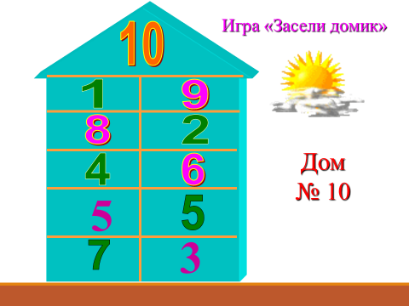  Слайд 24  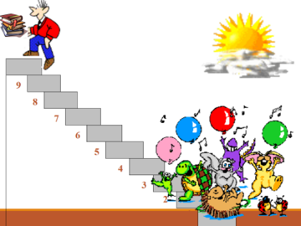  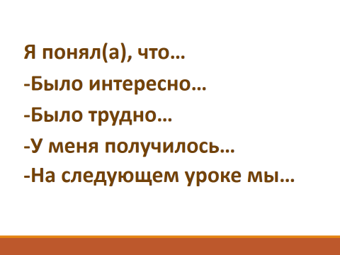  Слайд 25  Слайд 26  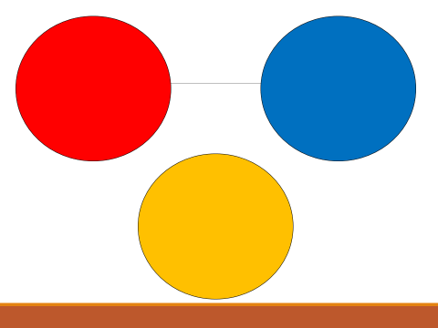  Слайд 27  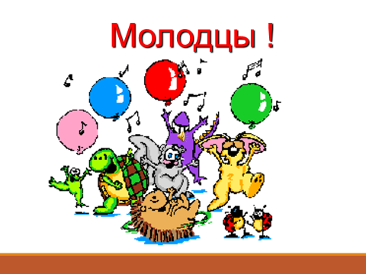 |  | - С чем познакомились?  - Что узнали нового?  Повторение состава числа 10.  .  Что вы можете сказать о своей работе  -Я понял, что…  -Было интересно…  -Было трудно…  -У меня получилось…  -На следующем уроке мы…  Давайте вернемся к притче, с которой мы начали урок.  -Как думаете, стали ли мы ближе к красному цвету?  - Продвинулись ли мы к достижению нашей цели знать больше?  -Мы с вами сегодня на уроке открывали новое для себя, были в поисках знаний.  -Каким цветом можно нас обозначить?  -Каким же словом можно нас назвать?  -Как много ждет нас впереди!  -Дорога знаний длинная, и для думающих, ищущих людей прекрасная.  Послушайте, что я хочу вам сказать в завершении урока:  Бегут дороги по земле:  Грунтовые, асфальтные, лесные.  И все на выбор предлагают мне  Пройти по ним в края любые.  Дорога-это нить судьбы,  Куда нас заведет, в какие дали?  И пусть устанем очень от ходьбы,  Но счастье встретим, раз искали.  Ведь человеку надо мало:  Чтоб он искал и находил…  И звездную дорогу тоже  В своих мечтах он воплотил.  Идти за солнцем надо следом,  Хоть этот путь совсем неведом…  Все видеть надо, и понять, и пережить…  Пройти по всей земле горящими ступнями.  Дорога может быть усыпана камнями.  Идущий, ищущий- найдет тот верный путь,  С которого не сможет никогда свернуть…  - Я желаю вам хорошей дороги к вершине знаний!  Спасибо за урок. Молодцы! | Мы узнали, как образовалось двузначное число и что у однозначных и двузначных чисел есть общий разряд – единицы  Узнали состав числа 10; 10 – самое маленькое двузначное число, записывается двумя цифрами)

